**LAPORAN PRAKTIKUM**

**Pemrograman Berbasis Objek**



|  |  |
| --- | --- |
| Nama | : Ghoffar Abdul Ja’far |
| NIM | : 2341720035 |
| Kelas | : 2F |

**JURUSAN TEKNOLOGI INFORMASI**

**POLITEKNIK NEGERI MALANG**

**2023/2024**

**Percobaan 1**

**Code:**

* **Karyawan**

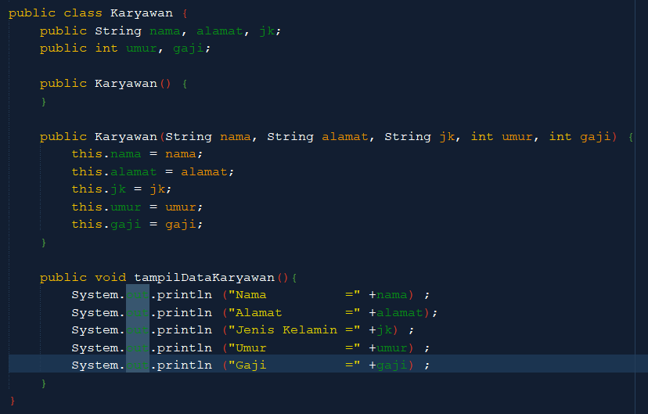

* **Manager**

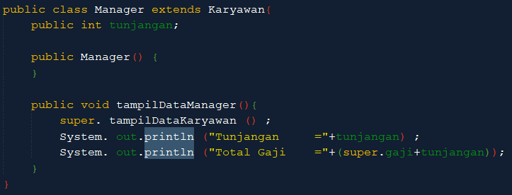

* **Staff**

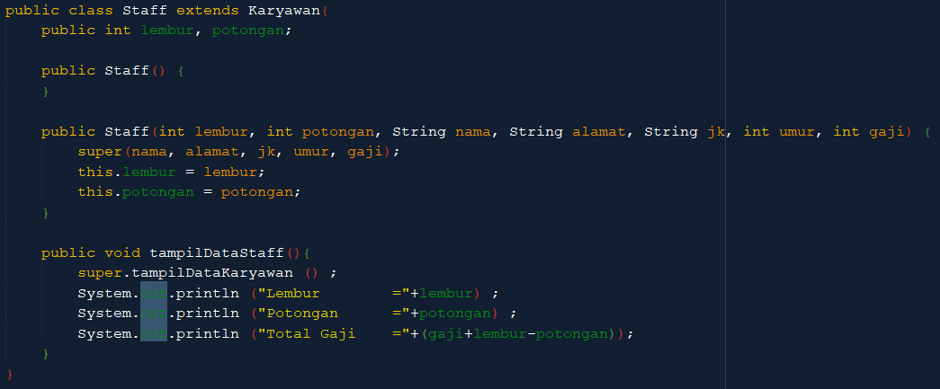

* **Inheritance1**

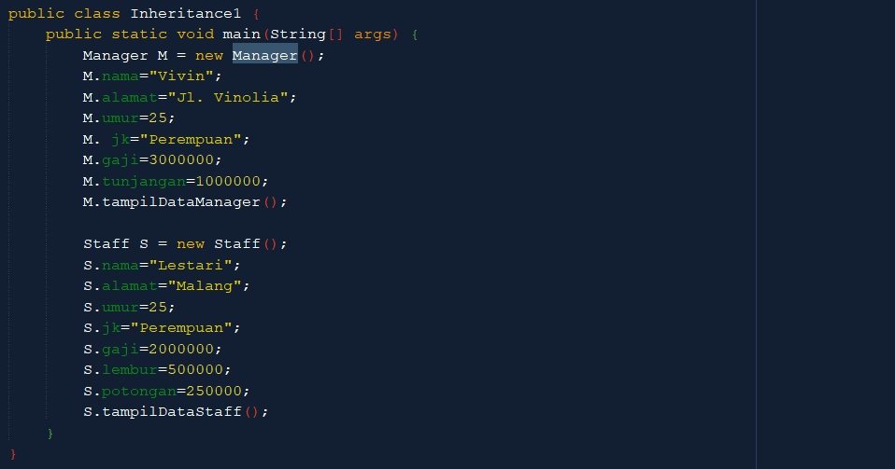

**Hasil:**

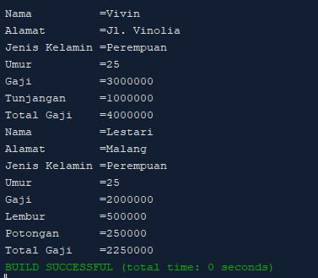

**Pertanyaan:**

1. Sebutkan class mana yang termasuk super class dan sub class dari percobaan 1 diatas!

= **Superclass yaitu Class Karyawan. Subclass yaitu class Manager dan Staff**

1. Kata kunci apakah yang digunakan untuk menurunkan suatu class ke class yang lain?

= **Yaitu kunci pada public class Manager extends Karyawan. Karna Manager adalah subclass yang diturunkan dari Karyawan sebagai Superclass menggunakan kata kunci extends**

1. Perhatikan kode program pada class Manager, atribut apa saja yang dimiliki oleh class tersebut? Sebutkan atribut mana saja yang diwarisi dari class Karyawan!

= **Tunjangan. Lalu atribut yang diwarisi dari class Karyawan adalah : Nama, alamat, jk, umur, gaji**

1. Jelaskan kata kunci super pada potongan program dibawah ini yang terdapat pada class Manager! 

= **Berfungsi untuk mengakses anggota (atribut atau metode) dari superclass karyawan dalam subclass Manager**

1. Program pada percobaan 1 diatas termasuk dalam jenis inheritance apa? Jelaskan alasannya!

= **Termasuk pada Single inheritance ketika sebuah subclass hanya mewarisi dari satu superclass. Di Class Manager dan Staff masing masing hanya mewarisi dari satu superclass, yaitu Karyawan, Dengan kata lain Manager dan Staff merupakan subclass yang hanya memiliki satu superclass yaitu Karyawan**

**Percobaan 2**

**Code:**

* **StaffTetap**

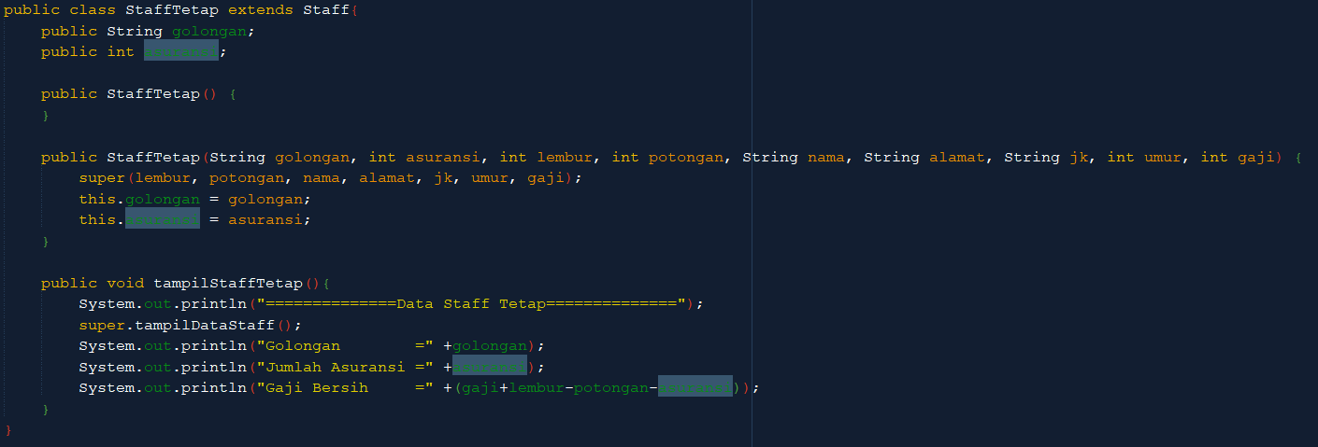

* **StaffHarian**

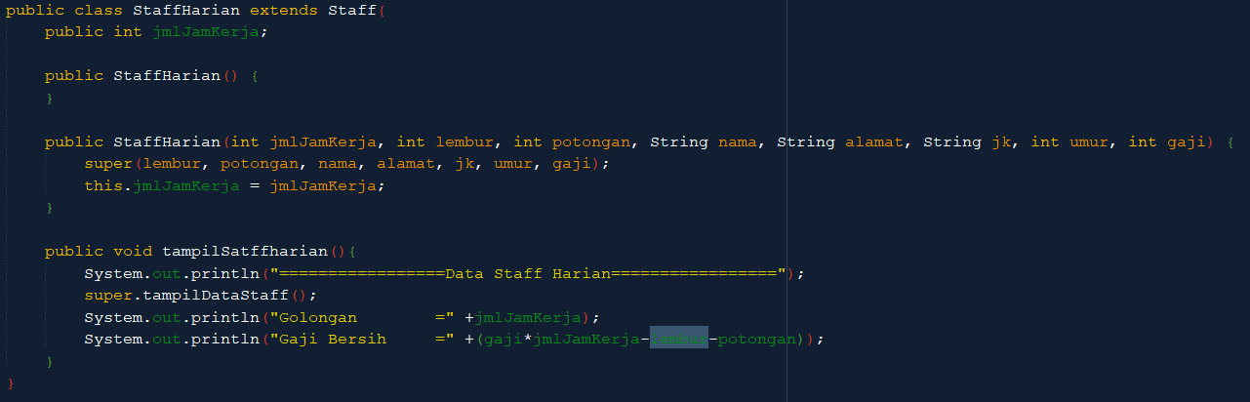

* **Inheritance1**

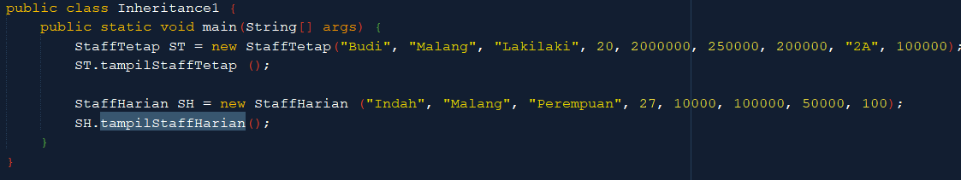

**Hasil:**

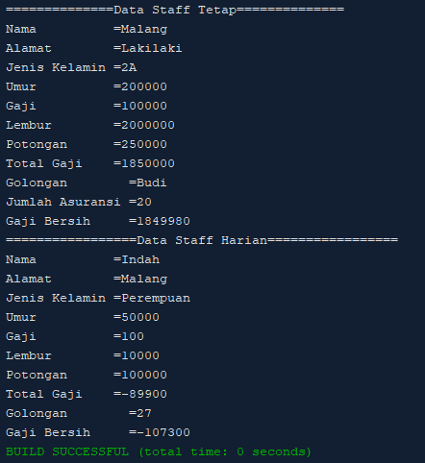

**Pertanyaan:**

1. Berdasarkan class diatas manakah yang termasuk single inheritance dan mana yang termasuk multilevel inheritance?

= **Single Inheritance adalah Staff dari subclass Karyawan, Dan Manager & StaffHarian serta StaffTetap masing masing adalah subclass Karyawan**

1. Perhatikan kode program class StaffTetap dan StaffHarian, atribut apa saja yang dimiliki oleh class tersebut? Sebutkan atribut mana saja yang diwarisi dari class Staff!

= **Dari Class StaffTetap atribut yang dimiliki adalah golongan & asuransi**

**Atribut yang diwarisi class Staff adalah : nama, alamat, jk, umur, gajin, lembur, potongan  
Dari Class StaffHarian atribut yang dimiliki adalam jmlkerja**

**Atribut yang diwarasi oleh Staff : nama, alamat,jk,umur,gaji,lembur,potongan**

1. Apakah fungsi potongan program berikut pada class StaffHarian

= **Fungsi nya memanggil Constructor Superclass. Menginisialisasi Atribut. Mewarisi isi dari Superclass**

1. Apakah fungsi potongan program berikut pada class StaffHarian

= **Fungsi Memanggil Method dari Superclass, Menampilkan Data Staff, Mewarisi dan Menggabungkan Fungsionalitas**

1. Perhatikan kode program dibawah ini yang terdapat pada class StaffTetap

Terlihat dipotongan program diatas atribut gaji, lembur dan potongan dapat diakses langsung. Kenapa hal ini bisa terjadi dan bagaimana class StaffTetap memiliki atribut gaji, lembur, dan potongan padahal dalam class tersebut tidak dideklarasikan atribut gaji, lembur, dan potongan?  
= **Karena Pewarisan Inheritance. Didalam class stafftetap adalah subclass dari class staff. Dan untuk**

**Gaji, Lembur dan potongan adalah atribut yang dideklarasikan secara eksplisit dalam class StaffTetap, dan Dapat mengaksesnya karena Mewarisi dari Staff  
  
Yang kedua karena protected atau public dalam class staff dan dapat diakses secara langsung dalam Class StaffTetap  
  
Jadi atribut gaji lembur dan potongan dapat diakses langsung dalam class stafftetap karena class tersebut adalah subclass dari staff yang akan mendeklarasikan atribut atribut tersebut**